**社会保险自助打印操作说明**

1. 国家社保公共服务平台：

<https://si.12333.gov.cn/>

1. 操作步骤：

1.登录（未注册人员需用先注册）

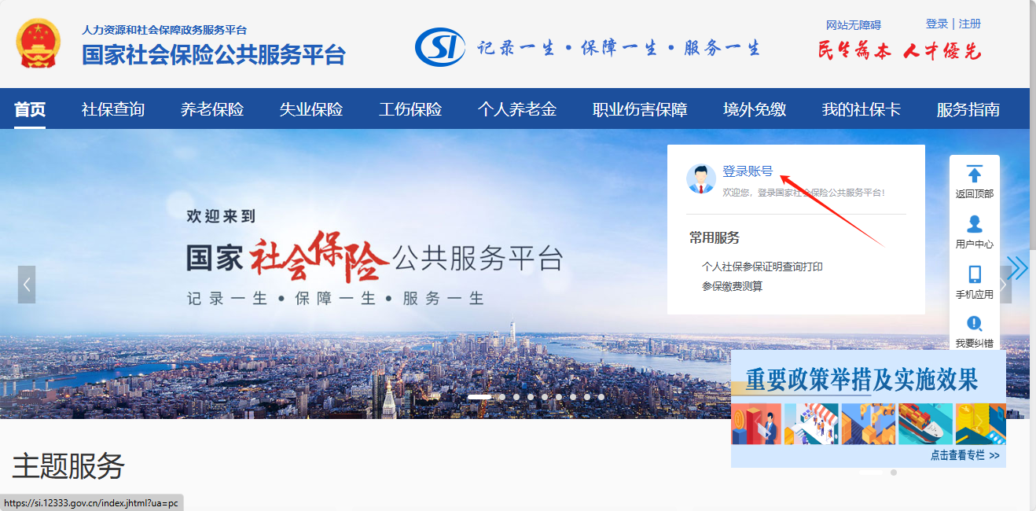

2.点击社保查询中的“个人社保参保证明查询打印”

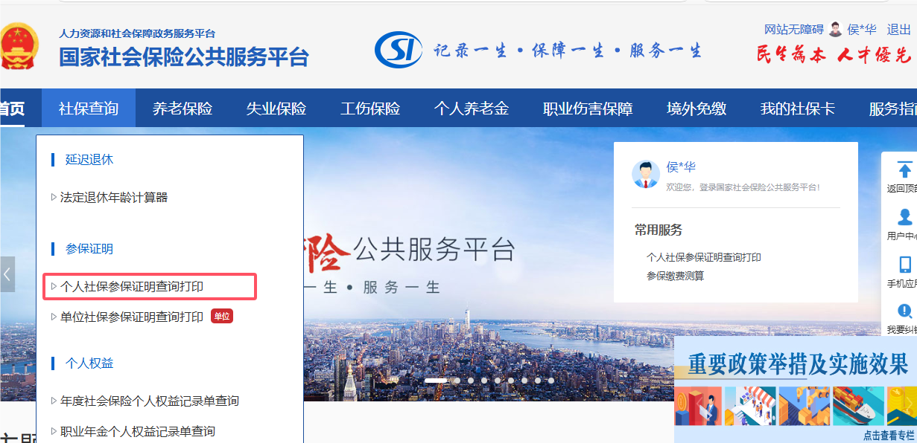

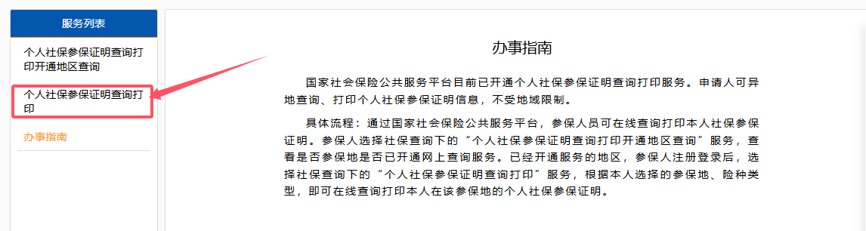

3.选择参保地：山东省省本级；选择 机关事业单位养老保险。点击查询，下载即可

